WHISTLEBLOWERS
Los whistleblowers tienen una particularidad muy específica. Han estado dentro, de una forma u de otra (pertenecían a la entidad, contratados externos, científicos, …). Y ahora están fuera denunciándolo. Denunciando lo que les hacen a ellos quienes entonces fueron compañeros suyos, denunciando lo que en realidad sí que está pasando porque lo han visto en primera persona. Son una fuente fiable por la que deben comenzar los individuales, quienes no se creen nada de esto. Y que deben de leer los perpetradores, tan confiados como corderos pero que cada día saben más de lo que no deberían saber nada y mañana estarán también dentro de esta jaula electromagnética sino peor. Y también son fuentes creibles que un juez puede llamar al estrado. Y aquí es donde estará el trabajo de los perpetradores, donde romperán sin darse cuenta, su amada negabilidad plausible. Hay que tomar capturas de todo eso. Porque hoy los están difamando en las redes. Pero cuando se descubra qué es verdad, esa difamación desaparecerá y las IA dejarán de emitirla.
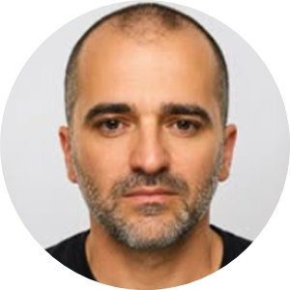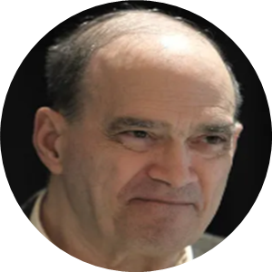
- † Robert Duncan. ex-scientist/engineer (DoD, CIA, DARPA)
- Antonio Ménzdez. ex-CNI. TI Antonio Mendez.
- William Binney. ex-NSA.
- Barrie Trower. ex-MI5, ex-RAF. Microwave expert.
  - EL DR. BARRIE TROWER EXPLICA EL USO DE ARMAS DE MICROONDAS EN PERSONAS. Inglés. Sin subtítulos.
- Karen Melton Stešart. ex-NSA. Karen Melton Stewart. linguist.
- Carl Clark. ex-Operative (cia, mi5, mossad).
- Richard Lighthouse. ex-NASA. .
- Andy Lewis. ex-MI5. .
- Edward Snowden. ex-NSA. .
- J Kirk Wiebe. ex-NSA. .
- Bryan Kofron. ex-Private Security Specialist.
- Marc Polymeropoulos. ex-CIA.

